教学改革与科学研究

**（一）教学改革立项、进展、完成情况**

**1.获批省部级教改项目及校级项目**

国家级2021年第一批产学合作协同育人项目2项。

四川大学新世纪高等教育教学改革工程（第九期）研究项目4项。

完成校级实验技术立项8项、虚拟仿真实验2项。发表教育教改论文1篇。

**2.获得“全国优秀教材奖（高等教育类）二等奖：《材料科学与工程基础（第三版）》。**

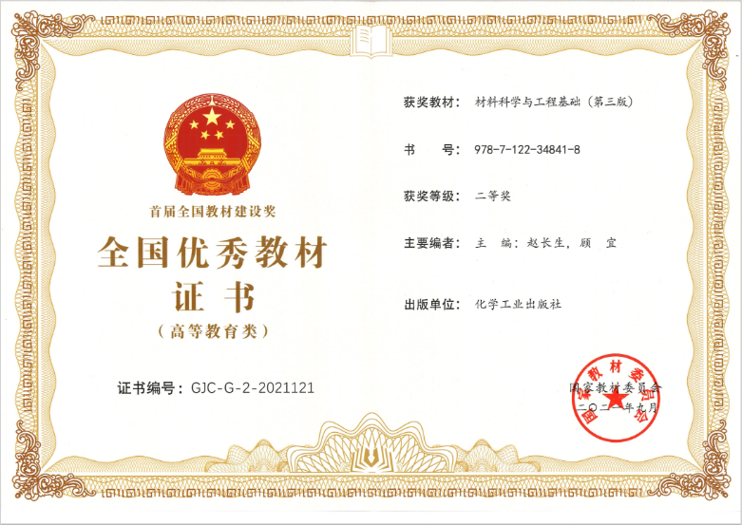

**图2 全国优秀教材奖证书**

**3.新增省一流课程3门**

省级一流课程2门：《聚合物共混改性原理》、《材料科学与工程基础》。

省级一流课程线上课程1门：《材料科学与工程基础》。

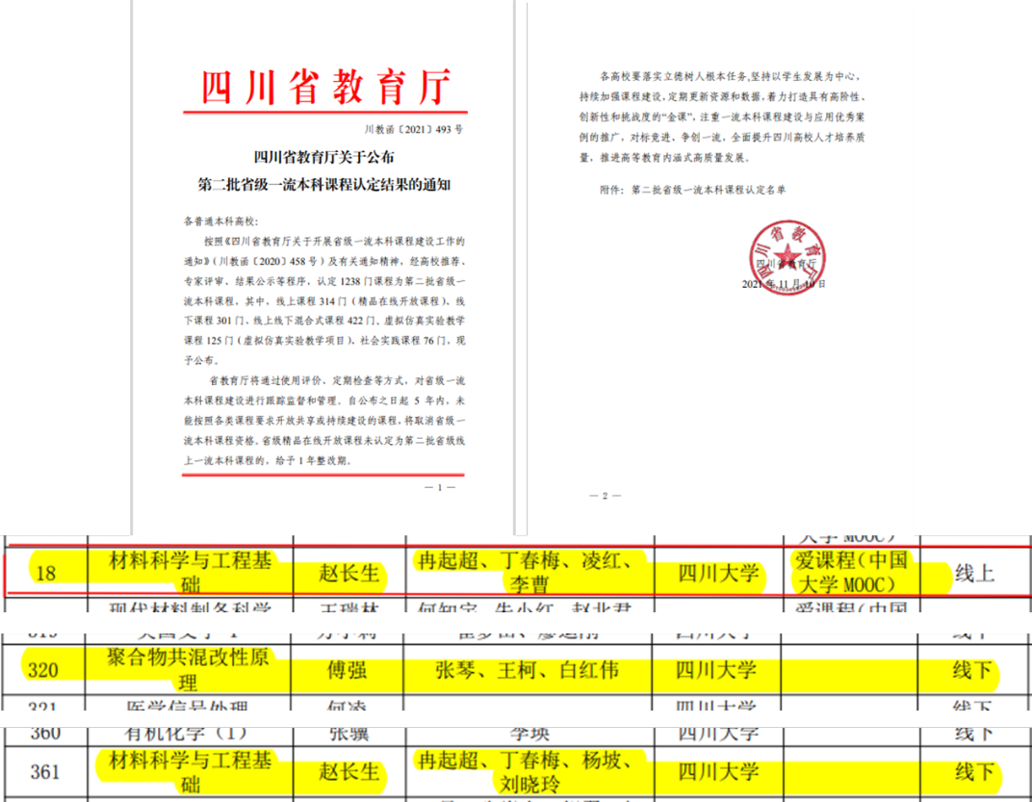

**图3 省一流课程**

**4. 四川大学2020年课程思政榜样课程8门。**

**5. 2021年四川省教师教学创新创业大赛二等奖：丁明明。**

**6. 2021年全国石油和化工教育优秀教学团队。**

**7. 2021年校级教学奖4项。**

**（二）科学研究等情况**

**1.以科研促教学，强化本科生科研能力、实践能力培养**

2021年度中心支持本科生以共同第一作者及其他作者发表SCI等论文18篇。

**2.中心科研实力稳步提升**

2021年度中心发表研究论文189篇，授权发明专利17项。